****FAE celebra su Consejo Industrial en Constantia Tobepal en su 75º aniversario****

Burgos, 31 de octubre de 2024.- La Confederación de Asociaciones Empresariales de Burgos (FAE) celebró ayer la reunión anual de su Consejo Industrial en la empresa Constantia Tobepal, con motivo de la celebración del 75 aniversario de la compañía, líder en embalaje flexible. La jornada reunió a los directores de las principales firmas del sector industrial de Burgos y contó con la intervención del viceconsejero de Economía y Competitividad de la Junta, Carlos Martín Tobalina.

El encuentro comenzó con una bienvenida a cargo de Agustín Sagredo, director general de Constantia Tobepal, y con la intervención de Miguel Ángel Benavente, presidente de FAE, quién enumeró los diferentes retos que plantea la industria actual.

Por su parte, Jaime González López, responsable de desarrollo de negocio en Ewals Cargo Care, expuso su visión sobre el futuro del transporte intermodal en España, analizando su evolución, desafíos y oportunidades para la industria. Por otro lado, la sostenibilidad tuvo un protagonismo especial con la intervención de Roberto Martín, jefe de laminados PEC del grupo Constantia Flexibles, quien abordó los desafíos y avances del packaging flexible en el camino hacia un modelo más sostenible.

Carlos Martín Tobalina, como representante de la Junta, cerró el bloque de intervenciones reafirmando el compromiso de Castilla y León con el sector industrial, no sin advertir, que el futuro incierto en materia de movilidad sostenible podría tener efectos negativos sobre territorios que, como el caso de Burgos, cuentan con un importante sector de la industria auxiliar del automóvil.

La jornada concluyó con la visita de los miembros del Consejo a la planta,

Más información: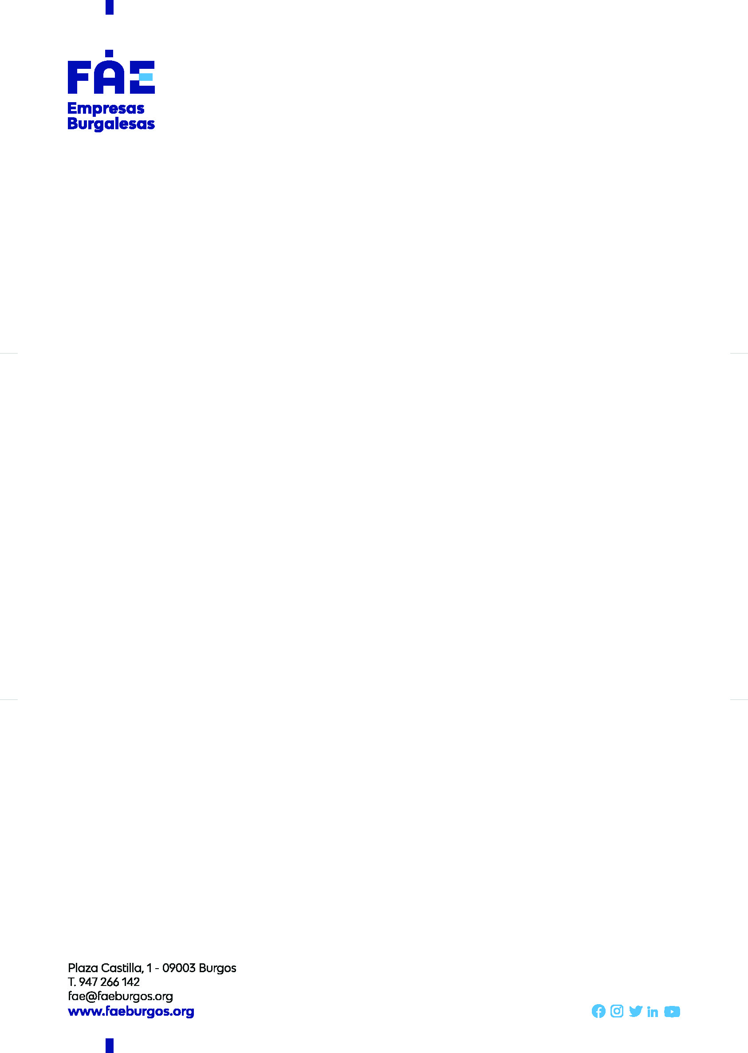

Esther Alonso. Responsable de Comunicación y Relaciones Externas

618 514 568 / comunicacion@faeburgos.org